予防接種の記録 （４）
ﾜｸﾁﾝの種類  Vaccine | 接種年月日  Y/M/D  （年齢） | メーカー又は製剤名／ロット  Manufacturer or  Brand name/Lot.No. | 接種者名  Physician | 備 考  Remarks
おたふくかぜ
Mumps
インフルエンザ
Influenza
-55-
-56-

予防接種の記録 （５）
その他の予防接種
ﾜｸﾁﾝの種類  Vaccine | 接種年月日  Y/M/D  （年齢） | ﾒｰｶｰ又は製剤名／ﾛｯﾄ  Manufacturer or  Brand name/Lot.No. | 接種者名  Physician | 備 考  Remarks

＜このページは保護者自身で記入してください。＞

今までにかかった主な病気
水痘（水ぼうそう）や風しんなどの感染症、アトピー性皮膚炎や喘息、食物アレルギーなどのアレルギー疾患、骨折などの外傷、心臓病などの大きい病気にかかった場合にきちんと記録しておきましょう。
病名 | 年月日  （年齢） | 備考  （症状、合併症、治療、手術の状況など）

-57-

＜歯の健康診査や指導を受けるときは、持参して記入してもらいましょう。＞
歯の健康診査、 保健指導、 予防処置
歯の状態記号：健全歯／ むし歯（未処置歯）Ｃ 処置歯○ 喪失歯△

６ | ５ | ４ | ３ | ２ | １ | １ | ２ | ３ | ４ | ５ | ６ | 診査時年齢： 歳 か月  保健指導(有・無)  予防処置(有・無)  歯肉・粘膜  (異常なし・あり)  かみ合わせ  (よい・経過観察)  歯の汚れ・形態・色調  (異常なし・あり)  その他( )
 | Ｅ | Ｄ | Ｃ | Ｂ | Ａ | Ａ | Ｂ | Ｃ | Ｄ | Ｅ
 | Ｅ | Ｄ | Ｃ | Ｂ | Ａ | Ａ | Ｂ | Ｃ | Ｄ | Ｅ
６ | ５ | ４ | ３ | ２ | １ | １ | ２ | ３ | ４ | ５ | ６
診査日： 年 月 日
診査施設名または歯科医師名

６ | ５ | ４ | ３ | ２ | １ | １ | ２ | ３ | ４ | ５ | ６ | 診査時年齢： 歳 か月  保健指導(有・無)  予防処置(有・無)  歯肉・粘膜  (異常なし・あり)  かみ合わせ  (よい・経過観察)  歯の汚れ・形態・色調  (異常なし・あり)  その他( )
 | Ｅ | Ｄ | Ｃ | Ｂ | Ａ | Ａ | Ｂ | Ｃ | Ｄ | Ｅ
 | Ｅ | Ｄ | Ｃ | Ｂ | Ａ | Ａ | Ｂ | Ｃ | Ｄ | Ｅ
６ | ５ | ４ | ３ | ２ | １ | １ | ２ | ３ | ４ | ５ | ６
診査日： 年 月 日
診査施設名または歯科医師名

予備欄

-58-

◎胎児の発育について
妊婦健康診査の超音波検査により、胎児の推定体重を計算することができます。推定体重を胎児の発育曲線に書き入れて赤ちゃんの発育の様子を確認してみましょう。

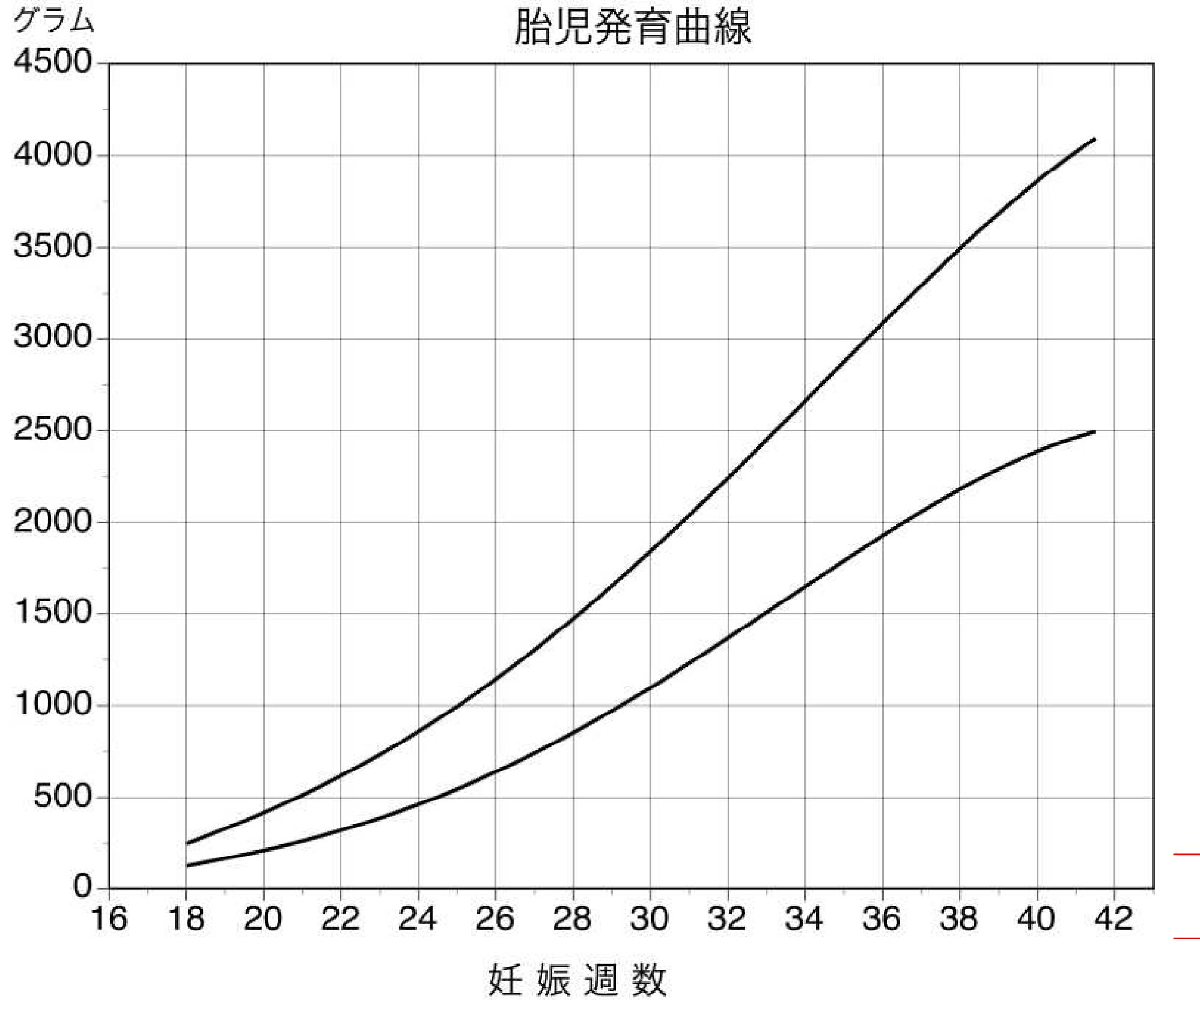

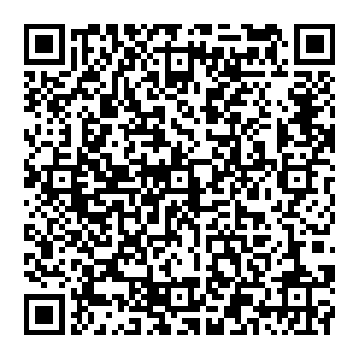
※この曲線の、上下の線の間に約95.4％の赤ちゃんの妊娠週数別推定体重が入ります。心配なことがあれば、医療機関等に相談しましょう。
（出典）「推定胎児体重と胎児発育曲線」保健指導マニュアル

-59-


＜お子さんの体重や身長をこのグラフに記入しましょう。＞

男子
成長曲線
（平成16年2月作成）

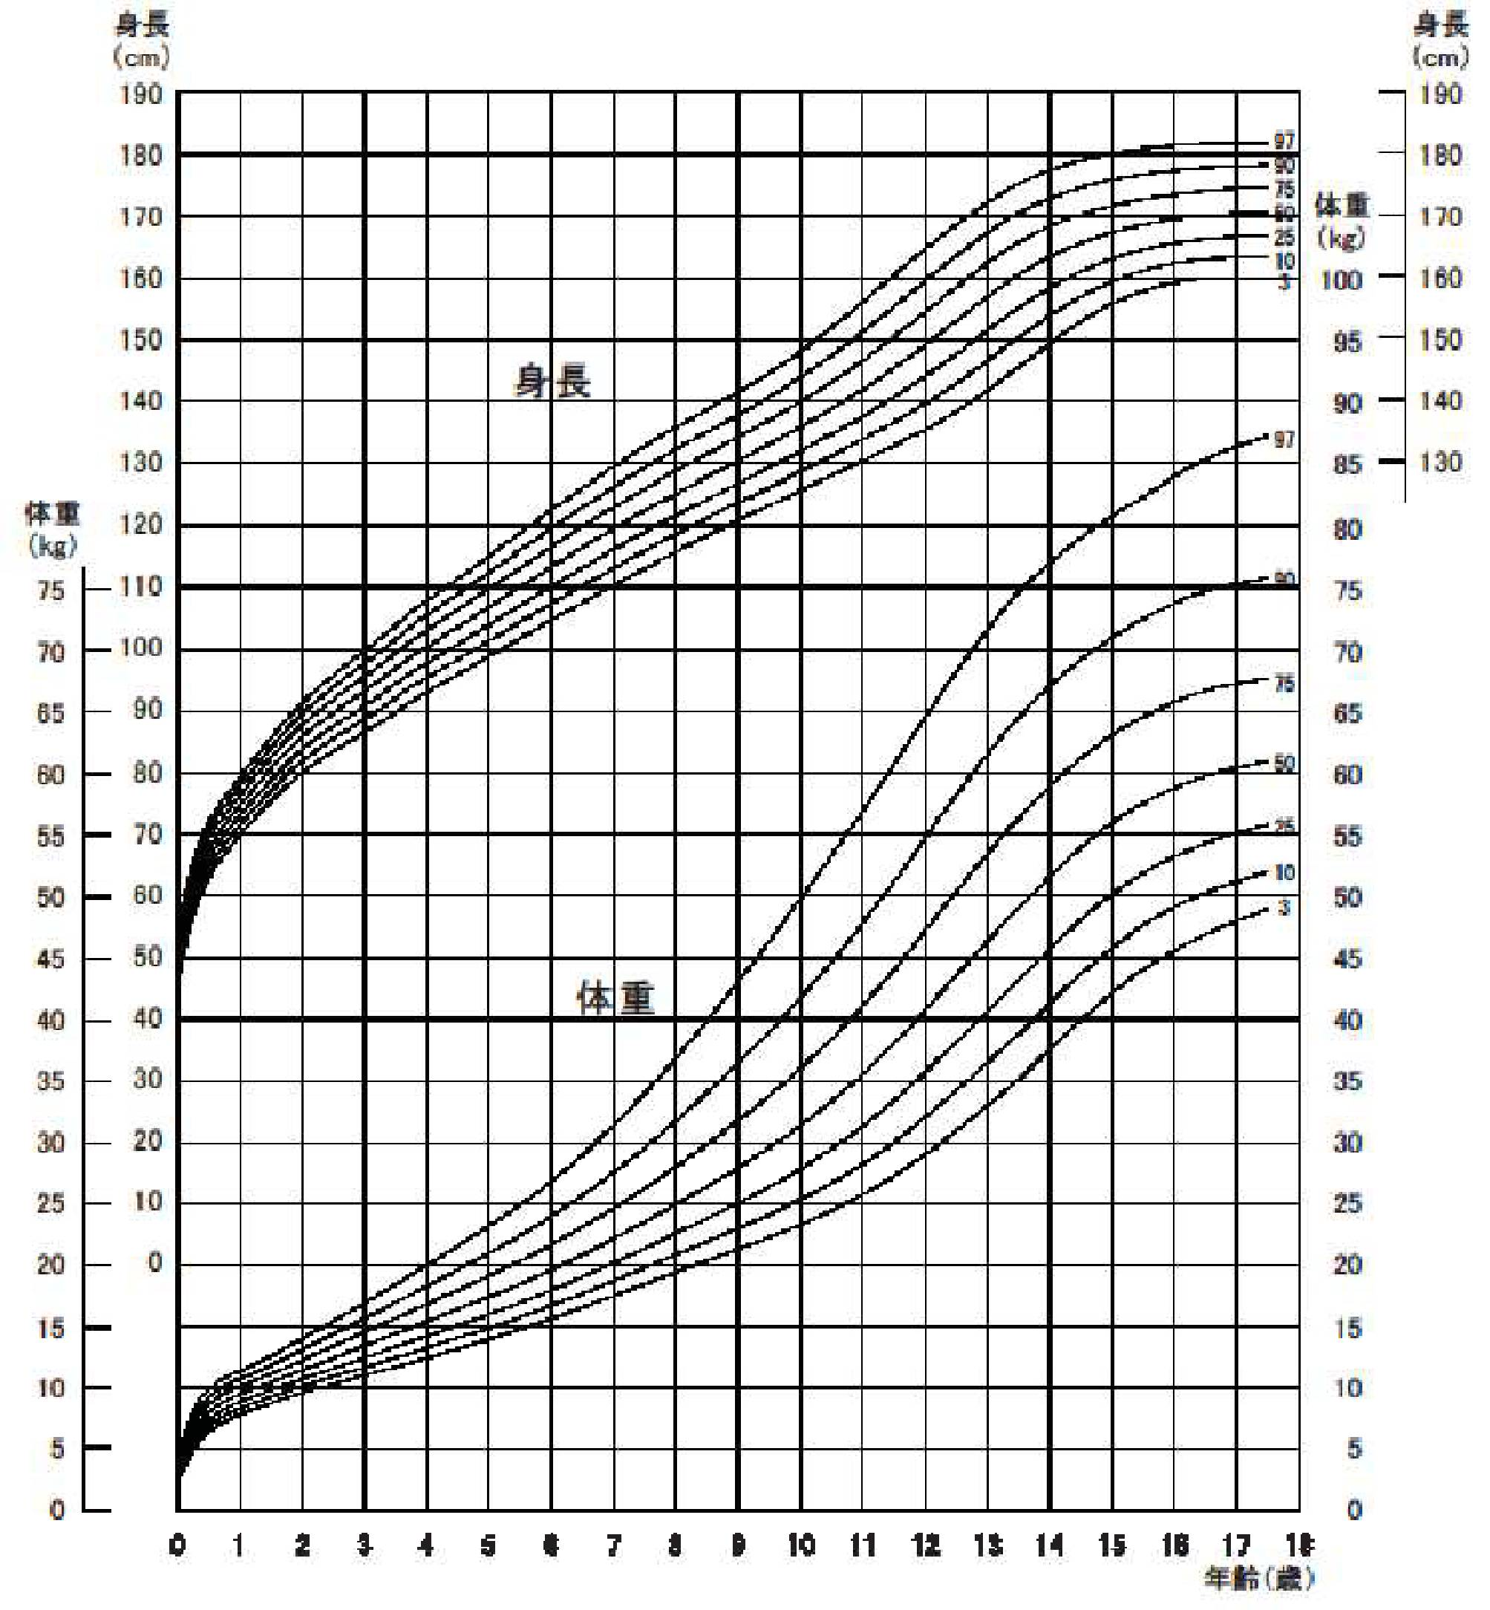

○身長と体重を記入して、その変化を見てみましょう。
・身長、体重は、曲線のカーブにそっていますか。
・体重は、異常に上向きになっていませんか。
・体重は、低下していませんか。

-60-

＜お子さんの体重や身長をこのグラフに記入しましょう。＞

女子 成長曲線

（平成16年2月作成）

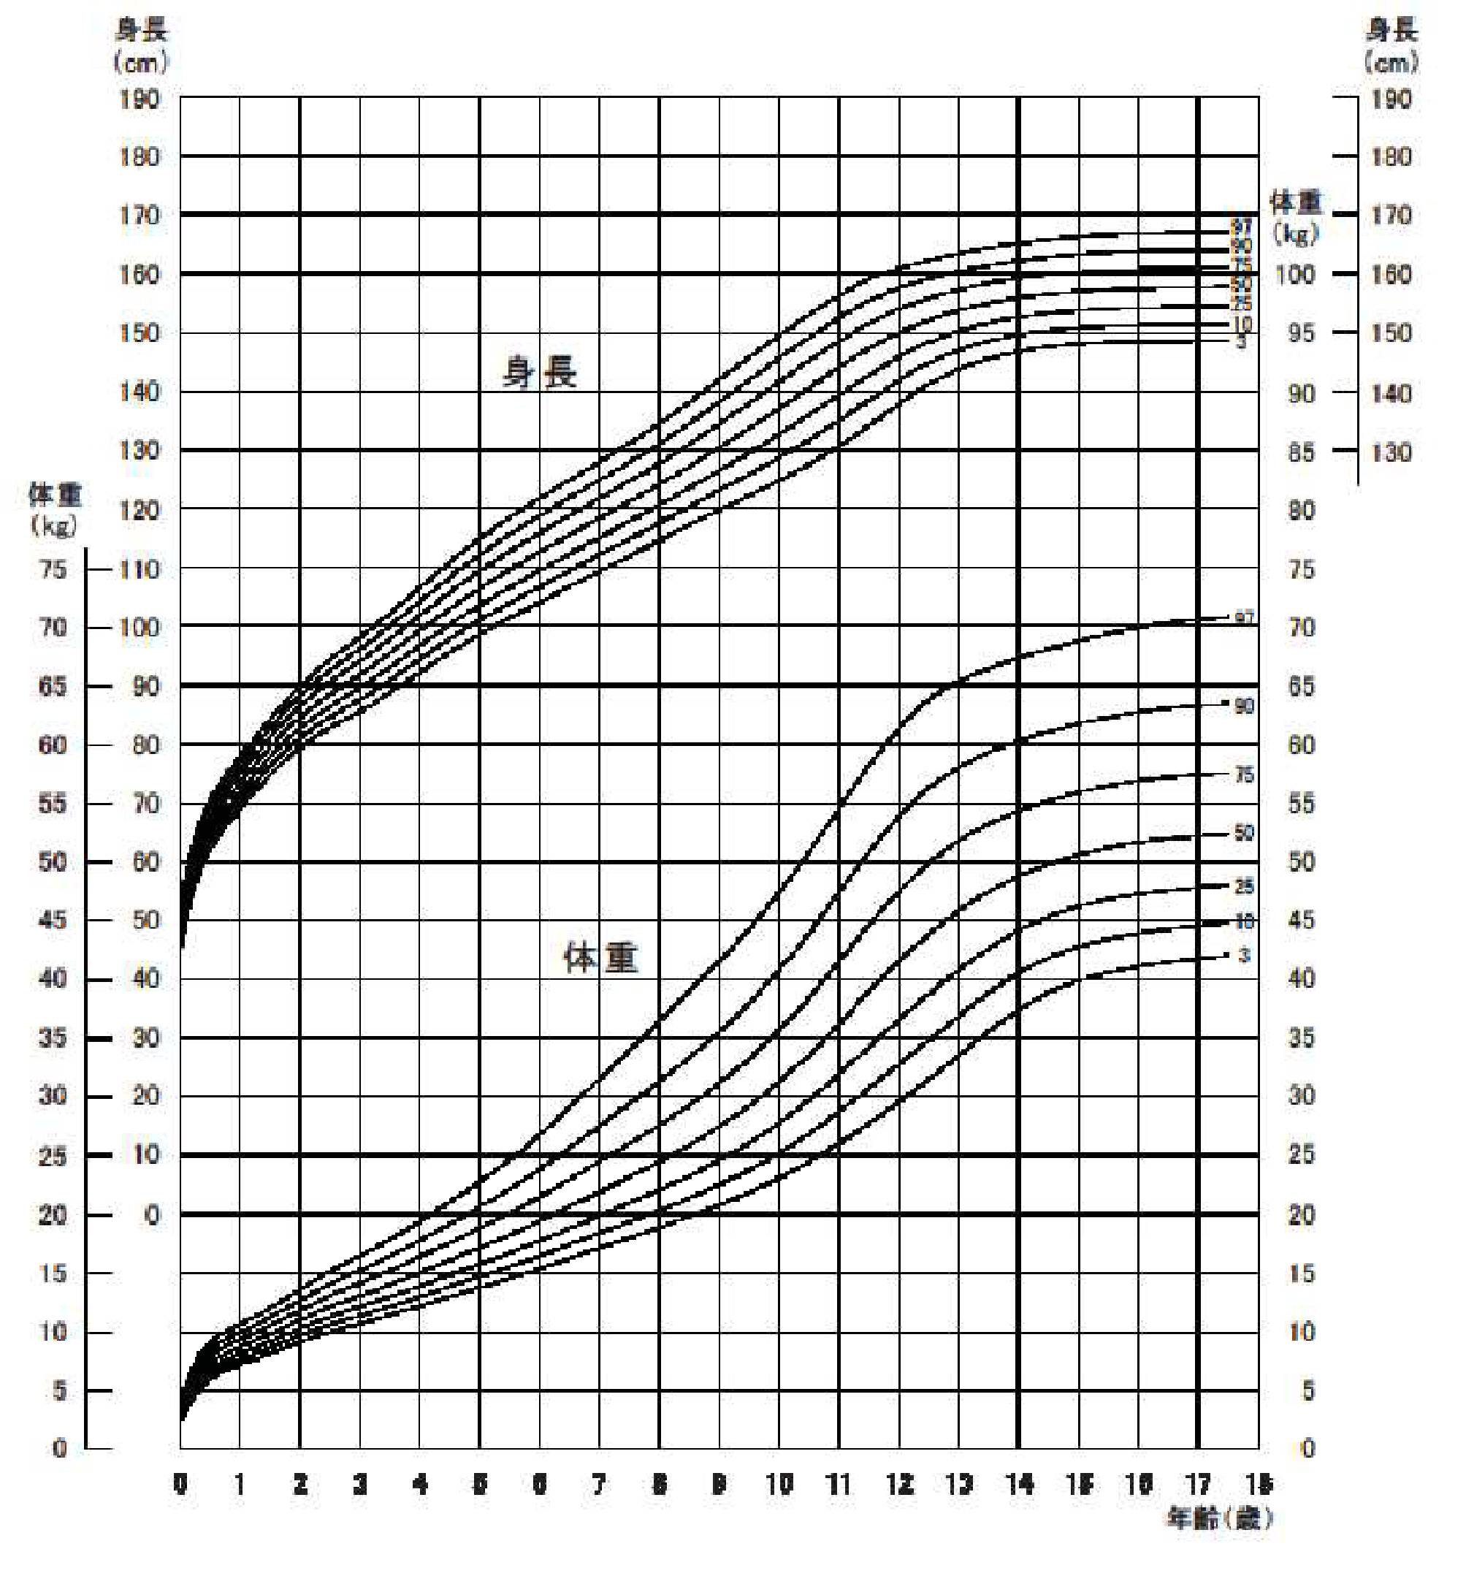

成長曲線のまんなかの曲線 （５０のカーブ） が標準の成長曲線です。

（出典） 「食を通じた子どもの健全育成 （−いわゆる「食育」の視点から−）のあり方
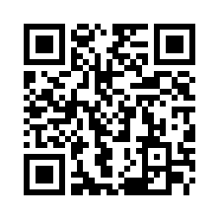
に関する検討会」報告書

-61-

学童期以降の記録

小学生の記録
学年 | 検査日  年 月 日 | 身長  cm | 体重  ㎏ | 視力  右・左 | むし歯 | 歯肉炎 | 特 記 事 項
小学１年生
小学２年生
小学３年生
小学４年生
小学５年生
小学６年生
-62-

中学生以降の記録
学年 | 検査日  年 月 日 | 身長  cm | 体重  ㎏ | 視力  右・左 | むし歯 | 歯肉炎 | 特 記 事 項
中学１年生
中学２年生
中学３年生
16歳
17歳
18歳

-63-

お母さん ・ お父さんの悩みや子育てに関する相談、相談窓口

赤ちゃんが産まれてから、お母さん、お父さんは大変忙しくなります。子育て中はストレスがたまりやすいです。そのため、普段は元気なお母さん、お父さんであっても、イライラする、眠れなくなる、急にふさぎ込むなど心身の調子が悪くなることもあります。

◎日頃こんなことを感じますか？振り返ってみましょう
不安になる、気分が落ち込む、不眠やイライラがある、なぜか疲れる、育児が楽しくない、こどもの遊ばせ方がわからない、子育ての話し相手や手伝ってくれる人がいない など
◎こどものことで不安に思っていることはありませんか
夜泣きがひどい、寝つきが悪い、母乳を飲んでくれない、離乳食をいやがる など
保育所、認定こども園、幼稚園の先生や友だちになじめない、言葉がはっきりしない、興味を示すものが限られている、集団の中で落ち着いていられない、聞かれたことに答えない、同じ言葉を繰り返す など

気になることや、悩みがあるときは、まずは、家族と話し合いましょう。そして、家族以外
にも子育ての助けになる人を探してみましょう。

子育ての悩みは誰にでもあります。自分の健康や子育てについて悩みがあるときは、まず、自分の気持ちを家族に伝え、よく話し合いましょう。こどもは多くの人の手に支えられて育っていきます。お母さん、お父さんだけで悩まず、都道府県、保健所、市町村保健センター、こども家庭センター、地域子育て相談機関、かかりつけ医などに気軽に相談してみましょう。
また、母親（両親）学級などで知り合った親子、近隣の子育てボランティアなどは、身近なところで子育てのことを一緒に考えてくれる仲間です。産後ケア、育児相談、子育て教室、子育てサークルなどを利用して、こうした知り合いをつくることも、お母さん、お父さんのストレス解消に役立ちます。

相談できる人・場所 |  | 連 絡 先
相談できる人・場所 |  | 連 絡 先
相談できる人・場所 |  | 連 絡 先

-64-

お母さん・お父さんの悩みや子育てに関する相談機関
◎お母さん・お父さんのからだや心の悩み、こどもの発育や発達、子育ての仕方に関する相談窓口
かかりつけの医療機関、こども家庭センター、地域子育て相談機関、市町村保健センター、保健所、精神保健福祉センター、 児童発達支援センター、発達障害者支援センター、医療的ケア児支援センター
こども家庭センター |  | 連 絡 先
保健センター 地区担当保健師：  保健センター |  | 連 絡 先
名 称 |  | 連 絡 先

◎養育上の悩みや生活の不安などに関する相談窓口
こども家庭センター、地域子育て相談機関、地域子育て支援拠点、保育所、認定こども園、幼稚園、児童館、民生委員・児童委員（※）、主任児童委員(※)、福祉事務所、児童相談所
※厚生労働大臣から委嘱され、子育ての不安、妊娠中の心配ごとなどの相談、援助、福祉事務所を始めとする関係機関との調整など必要な支援を行っています。


【児童相談所相談専用ダイヤル ０１２０－１８９－７８３】
【親子のための相談LINE 】
名 称 |  | 連 絡 先
名 称 |  | 連 絡 先
名 称 |  | 連 絡 先
名 称 |  | 連 絡 先
【ＤＶ相談ナビ全国共通ダイヤル ＃８００８ 】

-65-

相談したときの記録

相談日時年月日 | 内容 | 備考（相談先など）
年 月 日
年 月 日
年 月 日
年 月 日
年 月 日
◎地域の育児サポート
育児に疲れてしまったときや病気になったときなどは、 地域の育児サポートを利用するのも良いでしょう。具体的には、
・保育所・認定こども園などでこどもを一時的に預かる「一時預かり」や「ショートステイ」
・月一定時間までの利用可能枠の中で、就労要件を問わず時間単位等で柔軟に利用できる「こども誰でも通園制度」
・地域における子育ての相互援助活動を行う「ファミリー・サポート・センター」
・妊娠、出産や子育てに関する相談・支援などを行う「こども家庭センター」
・こども家庭センターを補完し、妊産婦、子育て世帯、こどもが気軽に相談できる「地域子育て相談機関」
・身近なところで子育て親子が気軽に集まって交流する場を設けて子育てに関する相談や地域の子育て情報を提供する「地域子育て支援拠点」
・子育てやこどもとの関わり方についてのペアレントトレーニング等を実施する「親子関係形成支援事業」
・家事・子育て等に対して不安や負担を抱える子育て家庭、妊産婦、ヤングケアラー等に家事・子育て等の支援を行う「子育て世帯訪問支援事業」等をはじめとした家庭訪問
があります。
地域によっては、この他さまざまな子育て支援サービスを利用できる場合もあり、これらのサービスをはじめとした様々なニーズに即した必要な支援につなげますので、市区町村の保健、福祉、子育て支援、家庭教育支援の担当課にお問い合わせください
名 称 |  | 連 絡 先
名 称 |  | 連 絡 先
名 称 |  | 連 絡 先

-66-

連 絡 先 メ モ
健診受診  施設 | 名称 |  |  |  |  |  |  | 電話
健診受診  施設 | 住所
分娩予定  施設 | 名称 |  |  |  |  |  |  | 電話
分娩予定  施設 | 住所
産科医療  補償制度  登録証 | 登録証交付日 | 西暦20 年 月 日
産科医療  補償制度  登録証 | 妊産婦管理  番号
産科医療  補償制度  登録証 | 出産した分娩機関の名称
産科医療  補償制度  登録証 | 分娩機関管理番号
小児科 | 名称 |  | 電話
小児科 | 住所
歯科 | 名称 |  | 電話
歯科 | 住所
□ 医療法６条の４の３による書面の交付と適切な説明 |  |  |  | 説明日 | 年 月 日
助産所 | 名称 |  |  | 連絡先
助産所 | 助産師の氏名
助産所 | 住所
助産所で管理できる妊婦の状態（※） |  | □ 助産師が管理できる妊婦
 |  | □ 連携する産婦人科医師と相談の上、協働管理すべき妊婦
連携して異常に対応する病院又は診療所 |  | 名称 |  | 連絡先
 |  | 住所
連絡先（※助産所で分娩予定の場合に助産所にて記載）

※ 助産業務ガイドライン2019の「Ⅲ妊婦管理適応リスト」を参照して□に☑を記載すること。
〔こども医療電話相談事業〕
（電話番号： ♯８０００（全国同一の短縮ダイヤル））
休日、夜間のこどもの症状にどのように対処したら良いのか、病院を受診した方がよいのかなど判断に迷った時に、小児科医師・看護師から、お子さんの症状に応じた適切な対応の仕方や受診する病院等のアドバイスを受けられます。
※厚生労働省 ※（公社）日本小児科学会
「こども医療電話相談事業（♯8000）について」 「こどもの救急」ホームページ
-67-
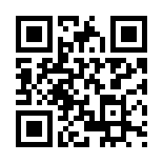
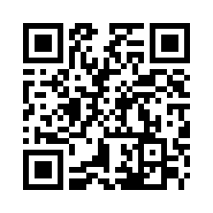

災害の備え・対策

災害が起きたときには、妊娠中であることや乳幼児がいることを伝え、周囲の方に手助けを求めましょう。また、母子の避難場所や母子専用の授乳スペースなどがあるかどうかを確認し、必要であることを伝えましょう。

◎災害はいつ起こるかわかりませんので、妊娠初期から準備しておきましょう。
お住まいの地域の情報をもとに、家族などで事前に話し合っておくと安心です。

災害時の情報取得方法：
（例：防災用アプリ、防災速報、防災気象情報、防災行政無線無料テレホンサービスなど）
災害時の連絡方法：
（例：災害用伝言ダイヤルなど）
緊急連絡先、相談先：
（例：市区町村の災害対策窓口など）
地域の避難場所：
※お住まいの地域の避難場所を確認のうえ、安全に避難できるルートであるか、歩いて確認してみましょう。
災害時の持ち出し品：
※両手が使えるようリュックサックにつめておきましょう。
１日の生活を振り返り、生活必需品を備えておきましょう。
下記のものは、いつも携帯しておくと安心です。
（例：母子健康手帳、診察券、保険証、常備薬、生理用品、衛生用品など）
※災害が起きたときに、母子健康手帳などの現物がなくてもわかるよう、データを保存しておきましょう。あらかじめ家族と情報共有をしておくことや、アプリやクラウドサービスを活用して管理する方法もあります。

家庭での災害対策：
（例：生活必需品の備蓄、家具の固定など）
妊婦自身や家族の健康状態など：

-68-

（表）
母性健康管理指導事項連絡カード
事業主殿 年 月 日
医療機関等名
医 師 等 氏 名
下記の１の者は、健康診査及び保健指導の結果、下記２～４の措置を講ずることが必要であると認めます。
記
１．氏名等
氏名 |  | 妊娠週数 | 週 | 分娩予定日 | 年 月 日
２．指導事項
症状等（該当する症状等を○で囲んでください。） 指導事項（該当する指導事項欄に○を付けてください。）
措置が必要となる症状等 |  | 標準措置 |  |  | 指導事項
つわり、妊娠悪阻、貧血、めまい・立ちくらみ、腹部緊満感、子宮収縮、腹痛、性器出血、腰痛、痔、静脈瘤、浮腫、手や手首の痛み、頻尿、  排尿時痛、残尿感、全身倦怠感、動悸、頭痛、血圧の上昇、蛋白尿、妊娠糖尿病、赤ちゃん（胎児）が週数に比べ小さい、多胎妊娠（ 胎）、産後体調が悪い、妊娠中・産後の不安・不眠・落ち着かないなど、合併症等（ ） |  | 休業 | 入院加療
 |  | 休業 | 自宅療養
 |  | 勤務時間の短縮
 |  | 作業の制限 | 身体的負担の大きい作業（注）
 |  | 作業の制限 |  | 長時間の立作業
 |  | 作業の制限 |  | 同一姿勢を強制される作業
 |  | 作業の制限 |  | 腰に負担のかかる作業
 |  | 作業の制限 |  | 寒い場所での作業
 |  | 作業の制限 |  | 長時間作業場を離れること  のできない作業
 |  | 作業の制限 | ストレス・緊張を多く感じる作業
（注）「身体的負担の大きい作業」のうち、特定の作業について制限の必要がある場合には、指導事項欄に〇を付けた上で、具体的な作業を○で囲んでください。

標準措置に関する具体的内容、標準措置以外の必要な措置等の特記事項
３．上記２の措置が必要な期間 ４．その他の指導事項
（当面の予定期間に〇を付けてください。） （措置が必要である場合は○を付けてください。）
１週間（ 月 日～ 月 日） |  |  | 妊娠中の通勤緩和の措置  （在宅勤務を含む。）
２週間（ 月 日～ 月 日） |  |  | 妊娠中の通勤緩和の措置  （在宅勤務を含む。）
４週間（ 月 日～ 月 日） |  |  | 妊娠中の休憩に関する措置
その他（ 月 日～ 月 日）

指導事項を守るための措置申請書
年 月 日
上記のとおり、医師等の指導事項に基づく措置を申請します。
所属
氏名
事業主 殿
この様式の「母性健康管理指導事項連絡カード」の欄には医師等が、また、「指導事項を守るための措置申請書」の欄には女性労働者が記入してください。

-69-

（裏）
（参考）症状等に対して考えられる措置の例
症状名等 | 措置の例
つわり、妊娠悪阻 | 休業（入院加療)、勤務時間の短縮、身体的負担の大きい作業（長時間作業場を離れることのできない作業)の制限、においがきつい・換気が悪い・高温多湿などのつわり症状を増悪させる環境における作業の制限、通勤緩和、休憩の配慮 など
貧血、めまい・立ちくらみ | 勤務時間の短縮、身体的負担の大きい作業（高所や不安定な足場での作業）の制限、ストレス・  緊張を多く感じる作業の制限、通勤緩和、休憩の配慮 など
腹部緊満感、子宮収縮 | 休業（入院加療・自宅療養）、勤務時間の短縮、身体的負担の大きい作業（長時間の立作業、同  一姿勢を強制される作業、長時間作業場所を離れることのできない作業）の制限、通勤緩和、休憩の配慮 など
腹痛 | 休業（入院加療）、疾患名に応じた主治医等からの具体的な措置 など
性器出血 | 休業（入院加療）、疾患名に応じた主治医等からの具体的な措置 など
腰痛 | 休業（自宅療養）、身体的に負担の大きい作業（長時間の立作業、同一姿勢を強制される作業、  腰に負担のかかる作業）の制限 など
痔 | 身体的負担の大きい作業（長時間の立作業、同一姿勢を強制される作業)の制限、休憩の配慮  など
静脈瘤 | 勤務時間の短縮、身体的負担の大きい作業（長時間の立作業、同一姿勢を強制される作業)の  制限、休憩の配慮 など
浮腫 | 勤務時間の短縮、身体的負担の大きい作業（長時間の立作業、同一姿勢を強制される作業）の  制限、休憩の配慮 など
手や手首の痛み | 身体的負担の大きい作業（同一姿勢を強制される作業）の制限、休憩の配慮 など
頻尿、排尿時痛、残尿感 | 休業（入院加療・自宅療養）、身体的負担の大きい作業（寒い場所での作業、長時間作業場を離  れることのできない作業）の制限、休憩の配慮 など
全身倦怠感 | 休業（入院加療・自宅療養）、勤務時間の短縮、身体的負担の大きい作業の制限、休憩の配慮、  疾患名に応じた主治医等からの具体的な措置 など
動悸 | 休業（入院加療・自宅療養）、身体的負担の大きい作業の制限、疾患名に応じた主治医等から  の具体的な措置 など
頭痛 | 休業（入院加療・自宅療養）、身体的負担の大きい作業の制限、疾患名に応じた主治医等から  の具体的な措置 など
血圧の上昇 | 休業（入院加療・自宅療養）、勤務時間の短縮、身体的負担の大きい作業の制限、ストレス・緊  張を多く感じる作業の制限、疾患名に応じた主治医等からの具体的な措置 など
蛋白尿 | 休業（入院加療・自宅療養）、勤務時間の短縮、身体的負担の大きい作業の制限、ストレス・緊  張を多く感じる作業の制限 など
妊娠糖尿病 | 休業（入院加療・自宅療養）、疾患名に応じた主治医等からの具体的な措置（インスリン治療中  等への配慮） など
赤ちゃん（胎児）が週数に比べ小さい | 休業（入院加療・自宅療養）、勤務時間の短縮、身体的負担の大きい作業の制限、ストレス・緊  張を多く感じる作業の制限、通勤緩和、休憩の配慮 など
多胎妊娠  （ 胎） | 休業（入院加療・自宅療養）、勤務時間の短縮、身体的負担の大きい作業の制限、ストレス・緊  張を多く感じる作業の制限、通勤緩和、休憩の配慮 など
産後体調が悪い | 休業（自宅療養）、勤務時間の短縮、身体的負担の大きい作業の制限、ストレス・緊張を多く感じる作業の制限、通勤緩和、休憩の配慮 など
妊娠中・産後の不安・不眠・落ち着かないなど | 休業（入院加療・自宅療養）、勤務時間の短縮、ストレス・緊張を多く感じる作業の制限、通勤緩和、休憩の配慮 など
合併症等  （自由記載） | 疾患名に応じた主治医等からの具体的な措置、もしくは上記の症状名等から参照できる措置  など
-70-
-71-

母子健康手帳について

母と子の健康をまもり､明るい家庭をつくりましょう

◎妊娠中や乳幼児期は急に健康状態が変化しやすいこと、この時期が生涯にわたる健康づくりの基盤となることから、お母さんとお子さんの健康を守るために母子健康手帳がつくられました。受けとったら、まず一通り読んで妊婦自身や保護者の記録欄などに記入しましょう。

◎この手帳は、お母さんとお子さんの健康記録として大切です。健康診査、産科や小児科での診察、予防接種、保健指導などを受けるときは、必ず持って行き、必要に応じて書き入れてもらいましょう。手帳の記録は、お子さんの健康診断のときの参考となるばかりでなく、予防接種の公的記録として就学後も役立つものなので、 紛失しないように注意してください。また、お母さんとお子さんの健康状態、健診結果などの覚え書きとしても利用してください。

◎この手帳を活用して、お母さんとお父さんが一緒になって赤ちゃんの健康、発育に関心を持ちましょう。お父さんもお子さんの様子や自分の気持ちなどを積極的に記録しましょう。お子さんが成人されたときに、お母さん、お父さんから手渡してあげることも有意義です。

◎双胎（ふたご）以上のお子さんの妊娠がわかった場合は、お住まいの市区町村窓口からお子さん１人につき手帳１冊となるように新たに母子健康手帳を受けとってください。
市町村において、双胎（ふたご）以上のお子さんに関する相談支援などが行われていることもあるので確認してみましょう。

◎使用に支障をきたすほど破れたり、よごれたり、なくしたりしたときは、お住まいの市区町村窓口で母子健康手帳の再交付を受けましょう。

◎その他わからないことは、受けとった市区町村窓口、こども家庭センター、保健所、市町村保健センターで聞きましょう

母子健康手帳情報支援サイトについて

出産や育児などの情報を中心に、妊娠・出産・子育てに関する情報を掲載しています。

主な掲載項目
◎すこやかな妊娠と出産のために
・すこやかな妊娠と出産のために
・新生児（生後約４週間までの赤ちゃん）
・育児のしおり
・予防接種（種類、受ける時期等）
・妊娠中と産後の食事
・乳幼児期の栄養
・お口と歯の健康

◎子育てに関する制度・相談窓口
・働く女性・男性のための出産、育児に関する制度
・主な医療給付等の制度

◎こどもの病気やけが・事故予防
・こどもの病気やけが
・事故の予防
・ものがのどにつまった時の応急手当
・心肺蘇生法

◎その他
・児童憲章

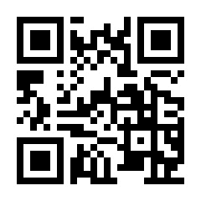
母子健康手帳情報支援サイト（随時、情報更新を行っています。）

-72-

-73-

食べ物や玩具など、ものがのどにつまった時の応急手当

乳幼児は、大人が思いもよらないものを口にします。食べ物や玩具等がのどにつまると、窒息する危険があります。
周囲の大人が、普段から乳幼児ののどに詰まりやすい大きさの目安（３歳児の最大口径39㎜、口から喉の奥までの長さ51㎜）を知り、窒息につながりやすい食べ物の注意点や玩具の取り扱いに関する注意書きをよく確認するとともに、すぐに対処できるように、応急手当について知っておくことが必要です。
口の中に指を入れて取り出そうとすると、異物がさらに奥へ進んでしまうことがあります。

◎歯ブラシの喉つき事故についての情報
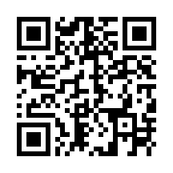
「家族みんなで歯みがき習慣」リーフレット（日本小児歯科学会）

【ものがのどにつまった時の応急処置】
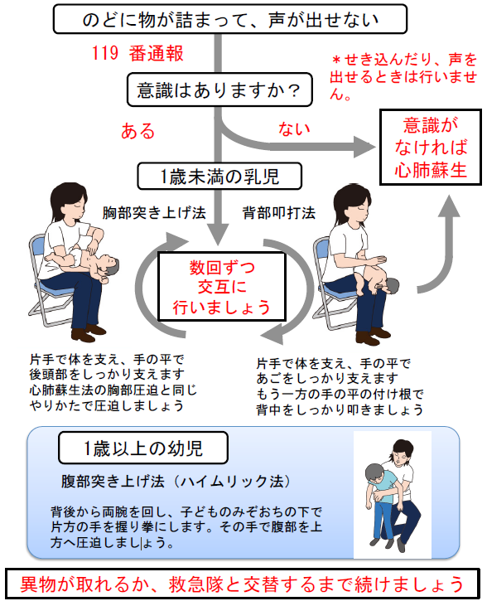

（監修）日本小児呼吸器学会、日本小児救急医学会
-74-

-75-

心肺蘇生法

心肺蘇生法の基本は、胸骨圧迫と人工呼吸です。胸骨圧迫だけでも、人工呼吸だけでも、何かをするその勇気がお子さんの救命につながります。
様子がおかしいと思ったら助けを呼んで、以下の心肺蘇生法の手順を開始しましょう。

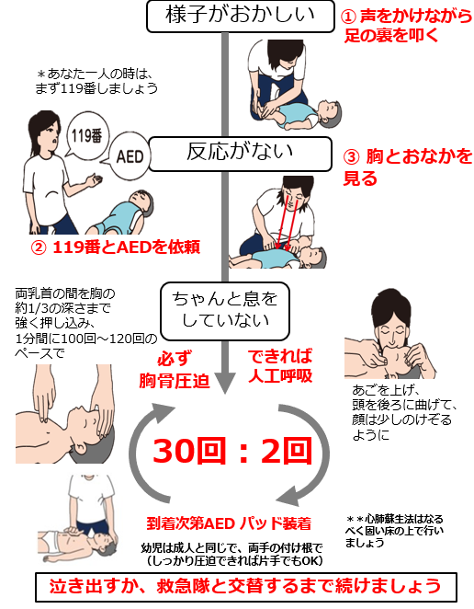

（監修）日本小児呼吸器学会、日本小児救急医学会

※消防機関等で応急処置の講習会が行われています。慣れておくと安心なので、参加してみましょう。

